# CÀI ĐẶT VÀ CHẠY CHƯƠNG TRÌNH

## 1. Cài đặt

### 1.1. NetBeans

NetBeans là một môi trường phát triển tích hợp (IDE) mã nguồn mở, được sử dụng phổ biến để lập trình Java. Đây là một công cụ mạnh mẽ hỗ trợ đầy đủ cho việc phát triển ứng dụng Java, từ Java SE, Java EE, đến JavaFX. Với NetBeans, lập trình viên có thể dễ dàng tạo, biên dịch, chạy và debug ứng dụng Java. IDE này cung cấp trình biên tập mã thông minh với tính năng gợi ý, kiểm tra lỗi, tự động sửa lỗi và hỗ trợ tái cấu trúc mã nguồn. Đặc biệt, NetBeans còn tích hợp sẵn công cụ thiết kế giao diện đồ họa (GUI) cho Java Swing và JavaFX, giúp lập trình viên phát triển ứng dụng desktop một cách thuận tiện. Bên cạnh đó, NetBeans hỗ trợ Maven, Gradle để quản lý thư viện, đồng thời tích hợp với Git, SVN, Mercurial để kiểm soát phiên bản mã nguồn. Ngoài ra, nó còn hỗ trợ tốt cho phát triển ứng dụng web với Spring Boot và Jakarta EE. Với giao diện thân thiện và các công cụ mạnh mẽ, NetBeans là một lựa chọn phù hợp cho cả người mới học lập trình Java lẫn lập trình viên chuyên nghiệp. Để sử dụng NetBeans, trước tiên cần cài đặt JDK từ trang web của Oracle, sau đó tải và cài đặt NetBeans từ trang chính thức của Apache.

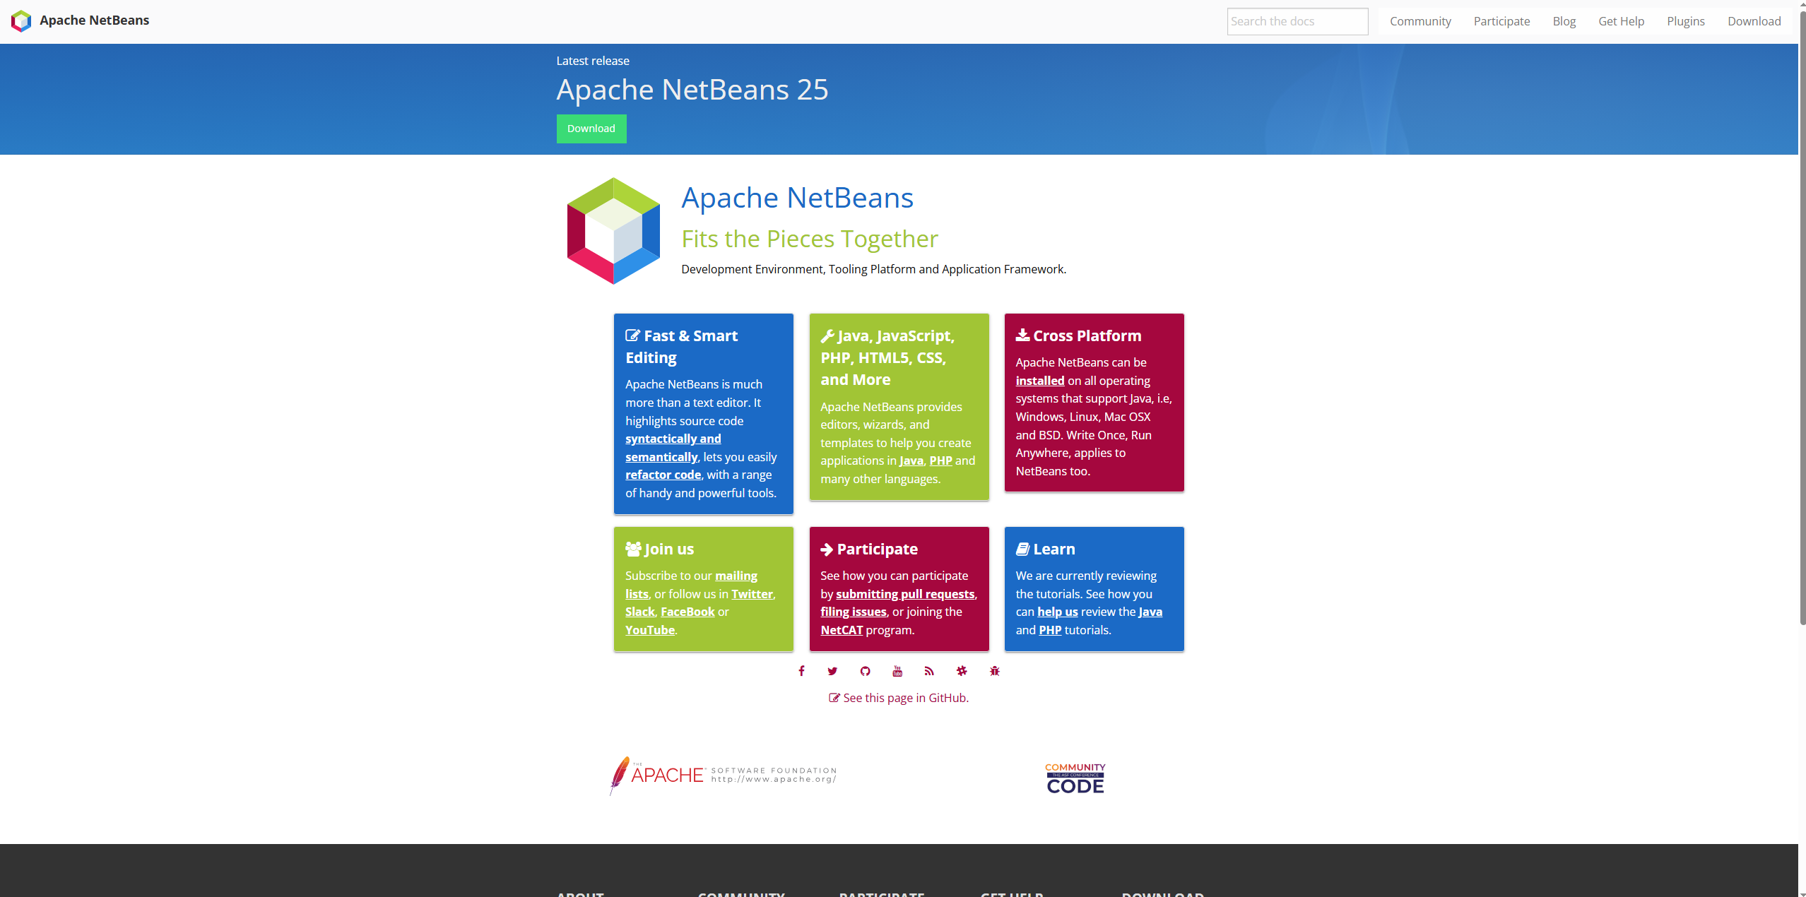

Tải xuống bản phù hợp với hệ điều hành

[**https://netbeans.apache.org/front/main/download/nb25/**](https://netbeans.apache.org/front/main/download/nb25/)

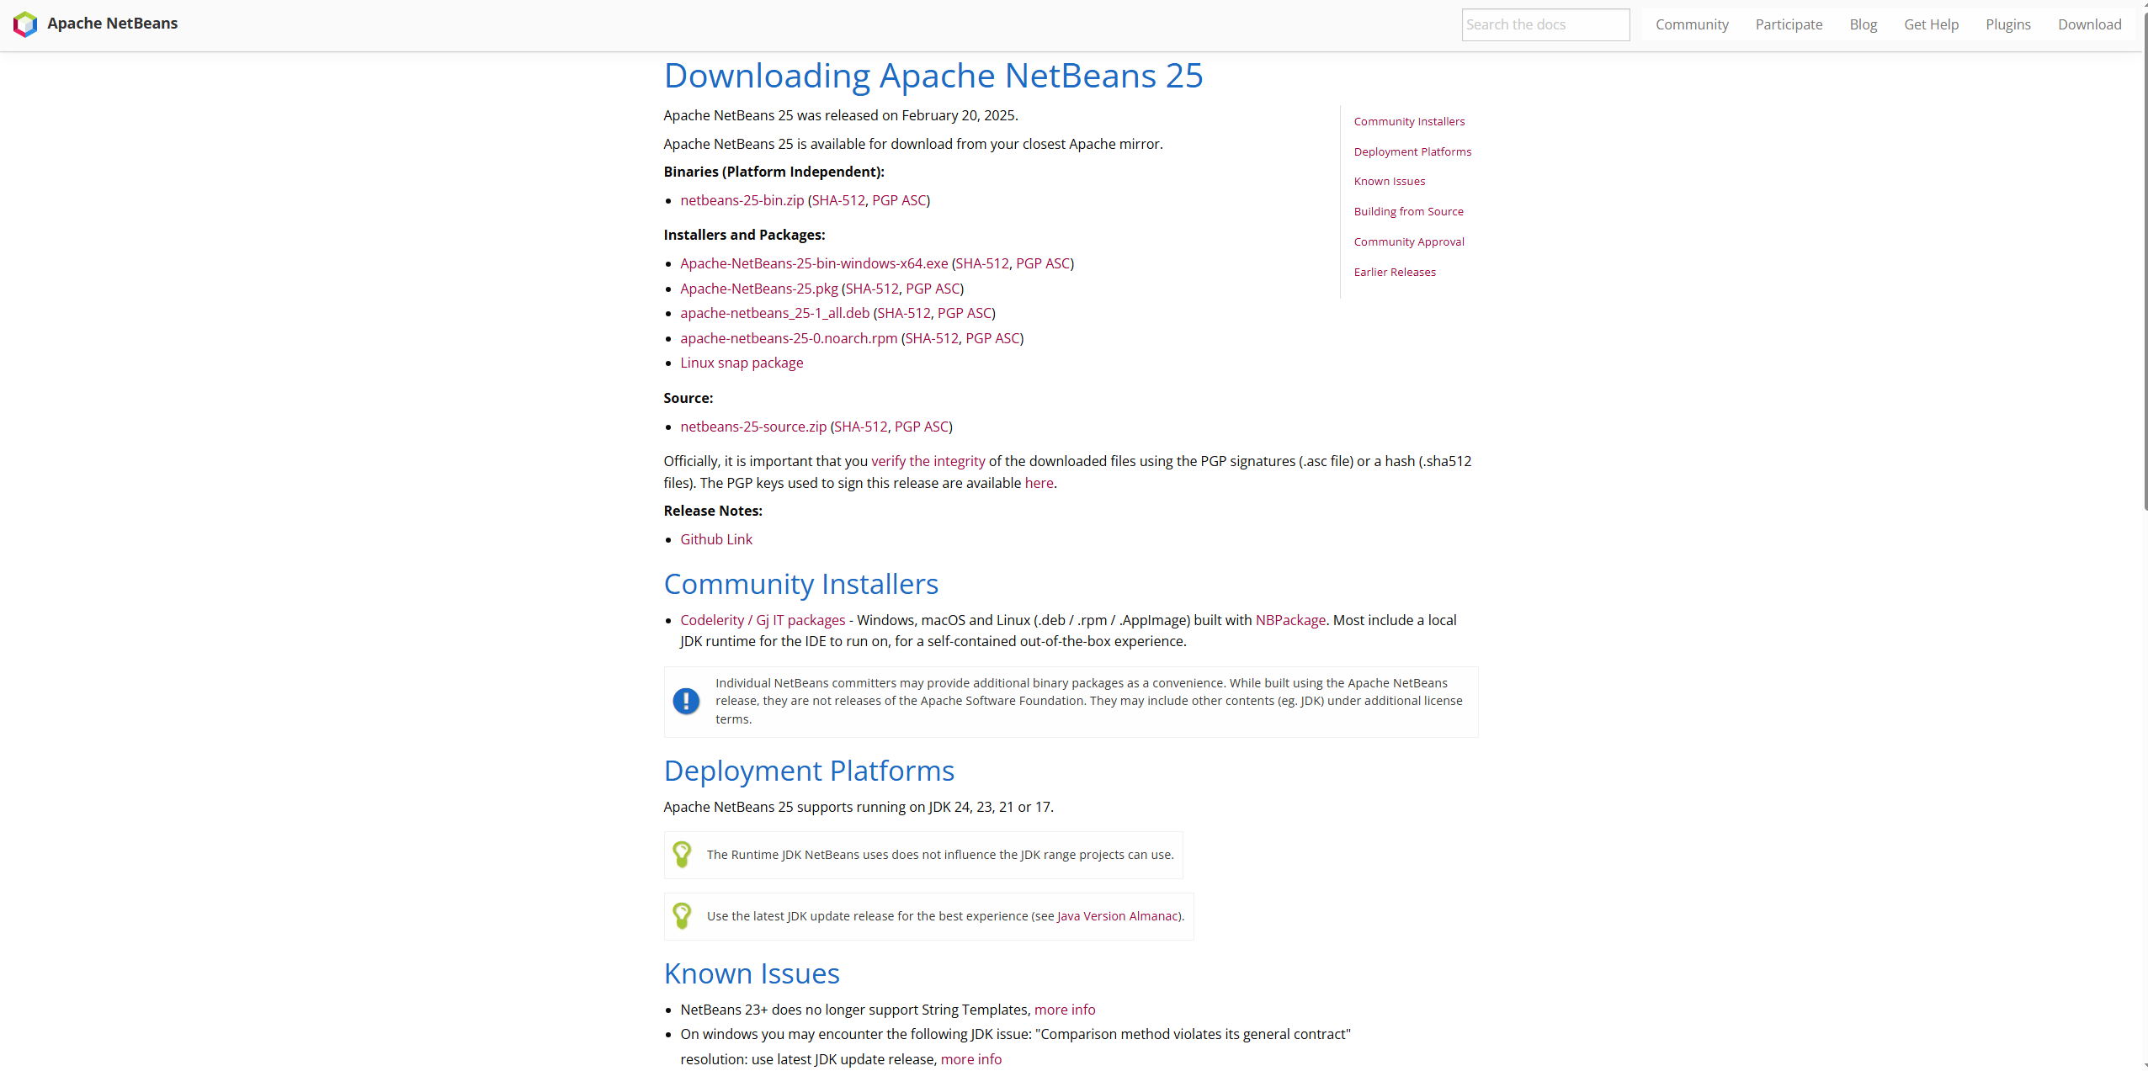

### 1.2. JDK và JRE

**1.2.1. JDK (Java Development Kit)**

JDK là bộ công cụ dành cho lập trình viên Java, bao gồm mọi thứ cần thiết để viết, biên dịch và chạy ứng dụng Java. Nó chứa trình biên dịch javac, trình gỡ lỗi, các thư viện phát triển và cả JRE để chạy ứng dụng. JDK thường được sử dụng bởi lập trình viên để phát triển phần mềm Java, hỗ trợ nhiều công cụ như Maven, Gradle và Spring Boot. Một số phiên bản phổ biến của JDK là JDK 8, JDK 11 (LTS) và nhiều các JDK khác.

Ở dự án lần này em sử dụng JDK 21.

[**https://www.oracle.com/java/technologies/downloads/**](https://www.oracle.com/java/technologies/downloads/)

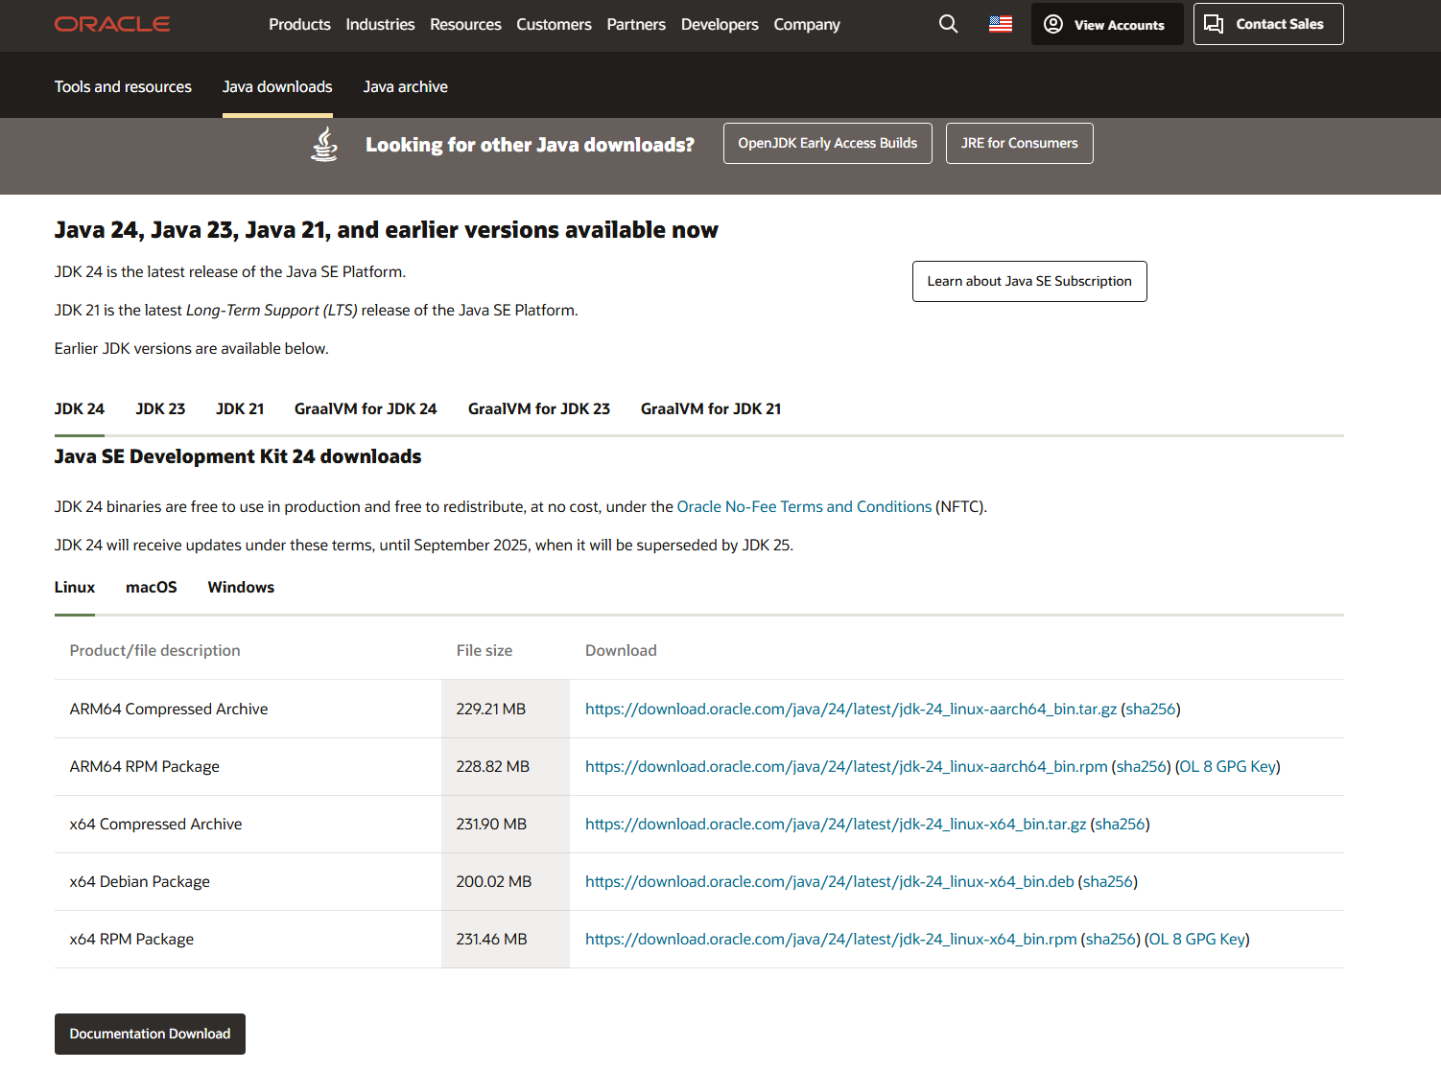

**1.2.2. JRE (Java Runtime Environment)**

JRE là môi trường cần thiết để chạy các ứng dụng Java, nhưng không bao gồm trình biên dịch. Nó chứa JVM (Java Virtual Machine), các thư viện lõi và tập tin hỗ trợ để thực thi mã Java. JRE phù hợp cho người dùng chỉ muốn chạy ứng dụng Java mà không cần lập trình hay biên dịch mã nguồn. Nếu một ứng dụng yêu cầu Java để hoạt động, bạn chỉ cần cài đặt JRE mà không cần JDK.

**https://www.java.com/en/download/manual.jsp**

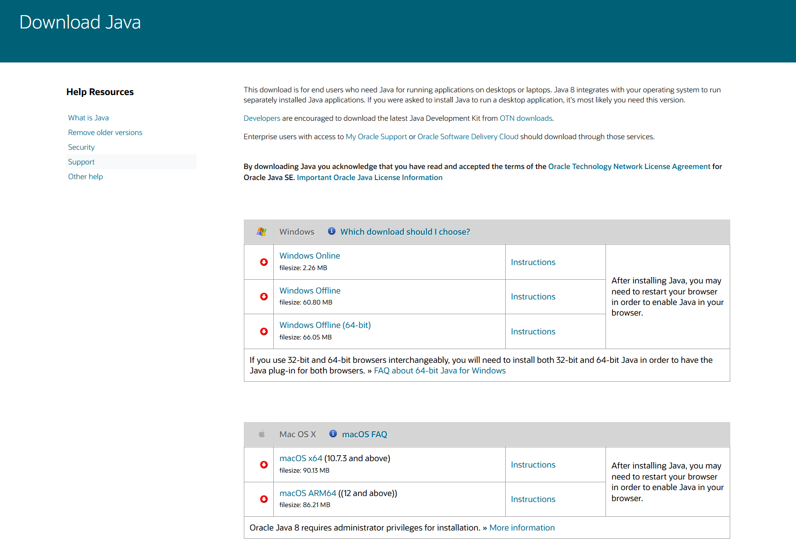

### 1.3. XAMPP

XAMPP là một phần mềm mã nguồn mở cung cấp môi trường máy chủ web cục bộ để chạy các ứng dụng PHP mà không cần kết nối internet. Nó tích hợp sẵn các thành phần quan trọng như **Apache** (máy chủ web), **MySQL/MariaDB** (hệ quản trị cơ sở dữ liệu), **PHP** (ngôn ngữ lập trình phía server) và **Perl**. Bên cạnh đó, XAMPP còn đi kèm với **phpMyAdmin**, giúp người dùng dễ dàng quản lý cơ sở dữ liệu thông qua giao diện web. Với khả năng cài đặt đơn giản, hỗ trợ đa nền tảng (Windows, macOS, Linux) và quản lý các dịch vụ nhanh chóng thông qua XAMPP Control Panel, phần mềm này trở thành công cụ hữu ích cho lập trình viên trong việc phát triển và kiểm thử ứng dụng web trên máy tính cá nhân. Để sử dụng XAMPP, người dùng chỉ cần tải phần mềm từ trang chính thức, cài đặt và khởi động các dịch vụ cần thiết như Apache và MySQL. Sau đó, có thể truy cập http://localhost/ để bắt đầu làm việc. Nhờ sự tiện lợi và tính năng mạnh mẽ, XAMPP là một lựa chọn phổ biến cho những ai làm việc với PHP và MySQL.

**Cách cài đặt XAMPP**

**Tải XAMPP** từ trang chính thức: <https://www.apachefriends.org>.

**Cài đặt** bằng cách chạy file tải về và chọn các thành phần cần thiết.

**Khởi động XAMPP** và bật các dịch vụ như Apache, MySQL từ XAMPP Control Panel.

**Truy cập localhost** bằng trình duyệt tại địa chỉ http://localhost/ để bắt đầu sử dụng.

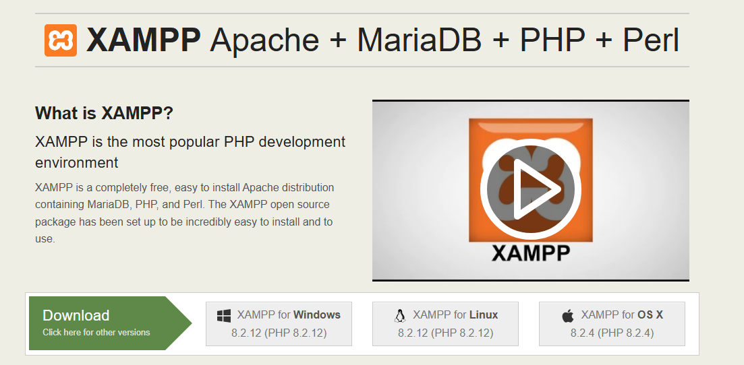

### 1.4. Cấu hình và cài đặt thư viện cần thiết

1.4.1. cấu hình PATH env.

Vào mục Edit environment variable dán đường dẫn tuyệt đối của jdk và jre đã cài.

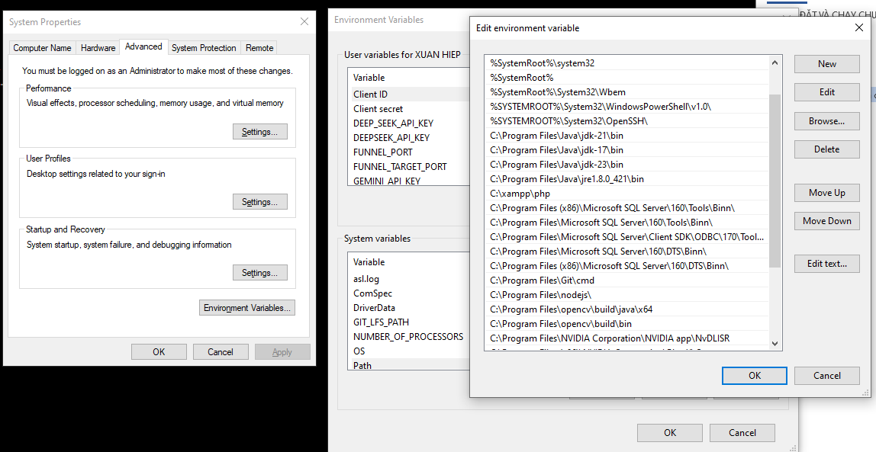

1.4.2. cấu hình database.

Truy cập vào XAMPP và thêm một cơ sở dữ liệu mới có tên là “mart”.

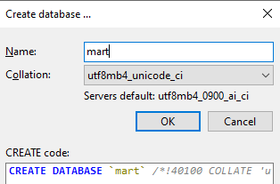

Tại thư mục mart\src\main\resources\database. Có các file sql create và data.

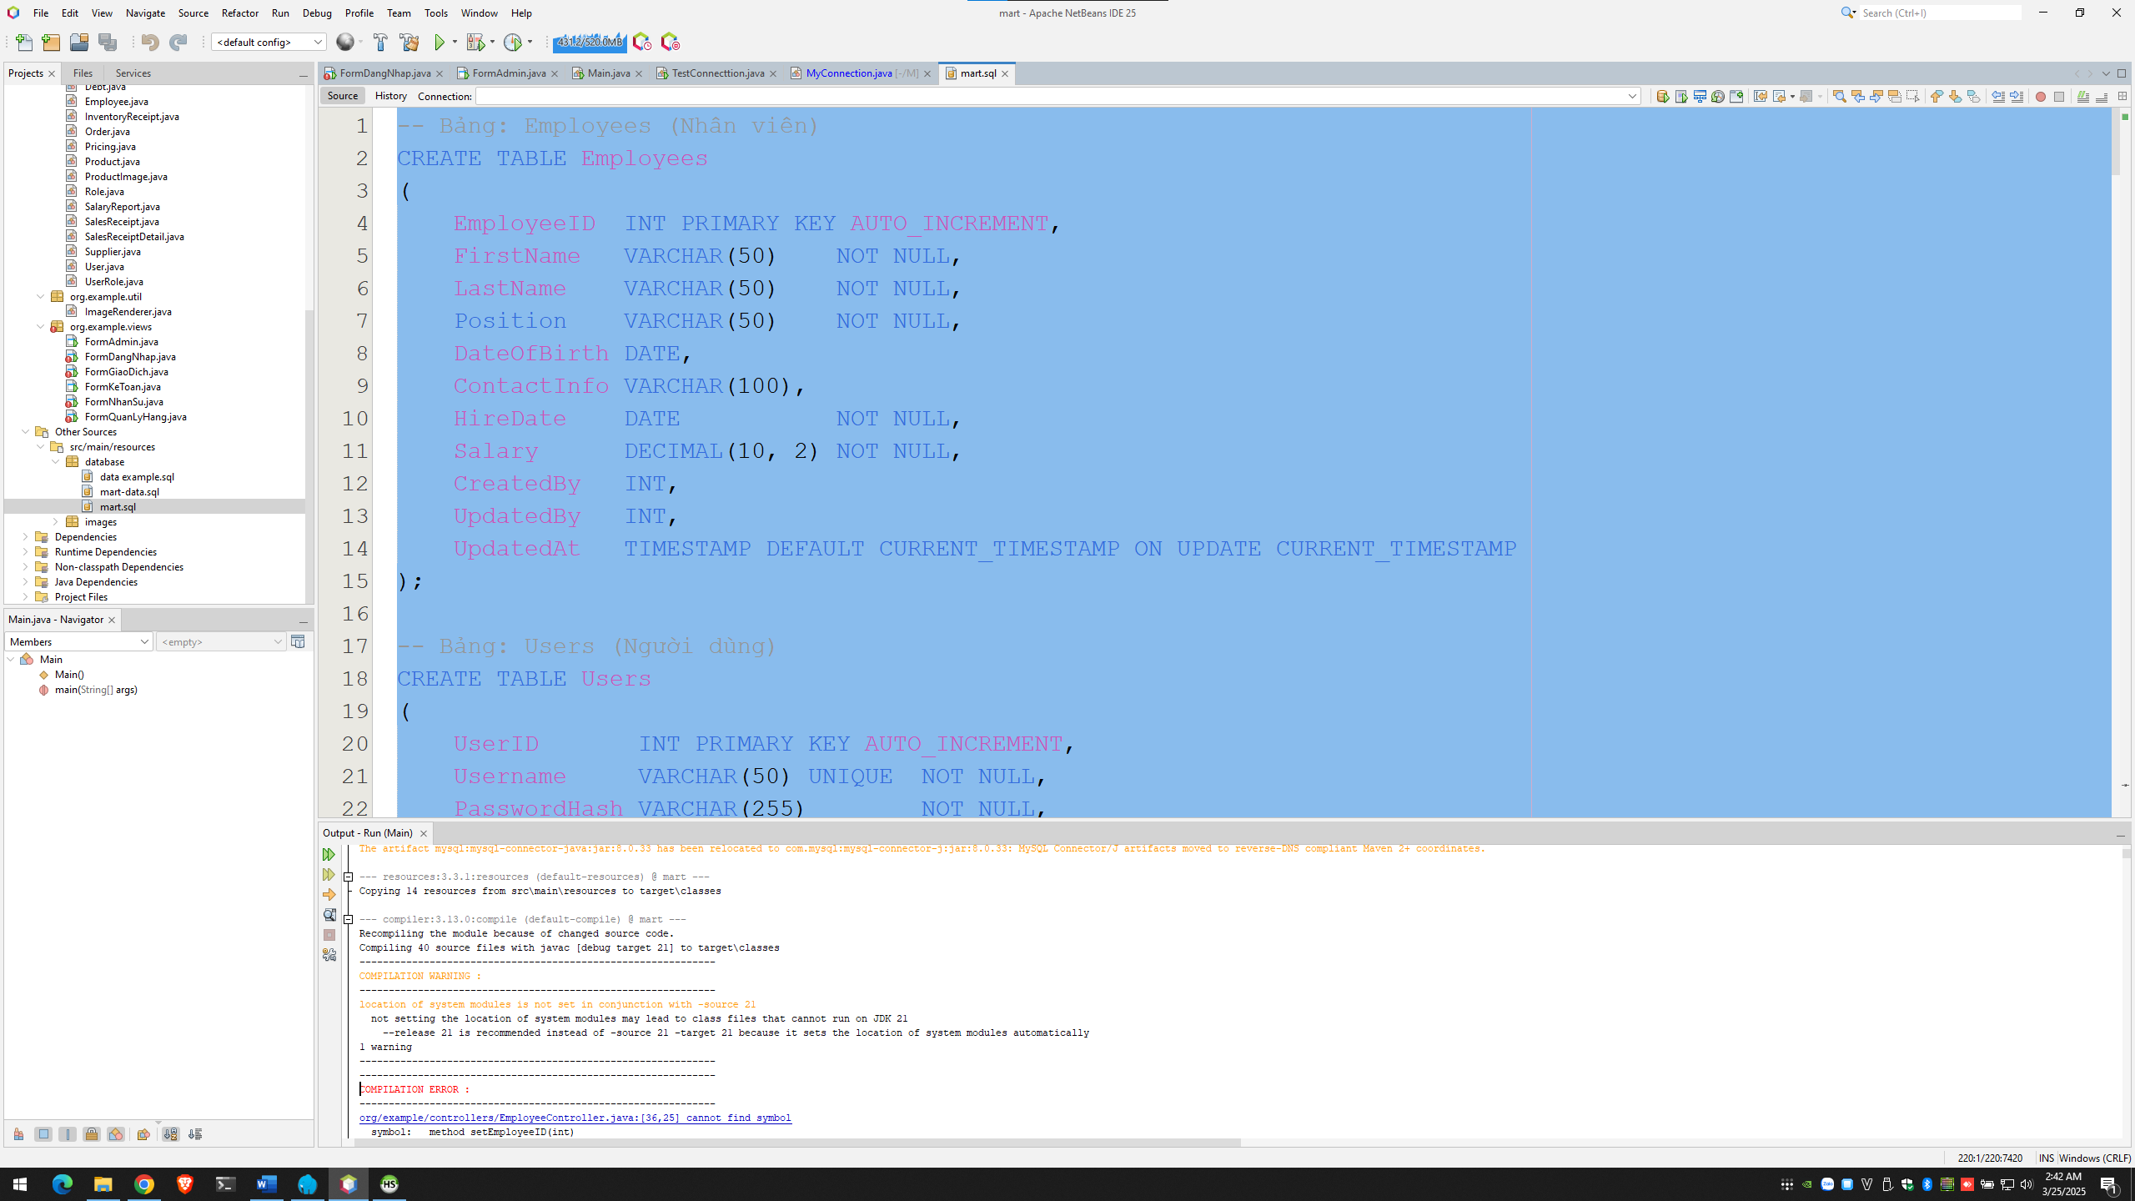

Hãy coppy đoạn mã file sql create và data và dán vào Query và thực thi câu lệnh để thêm bảng và các dữ liệu cho database “mart”.

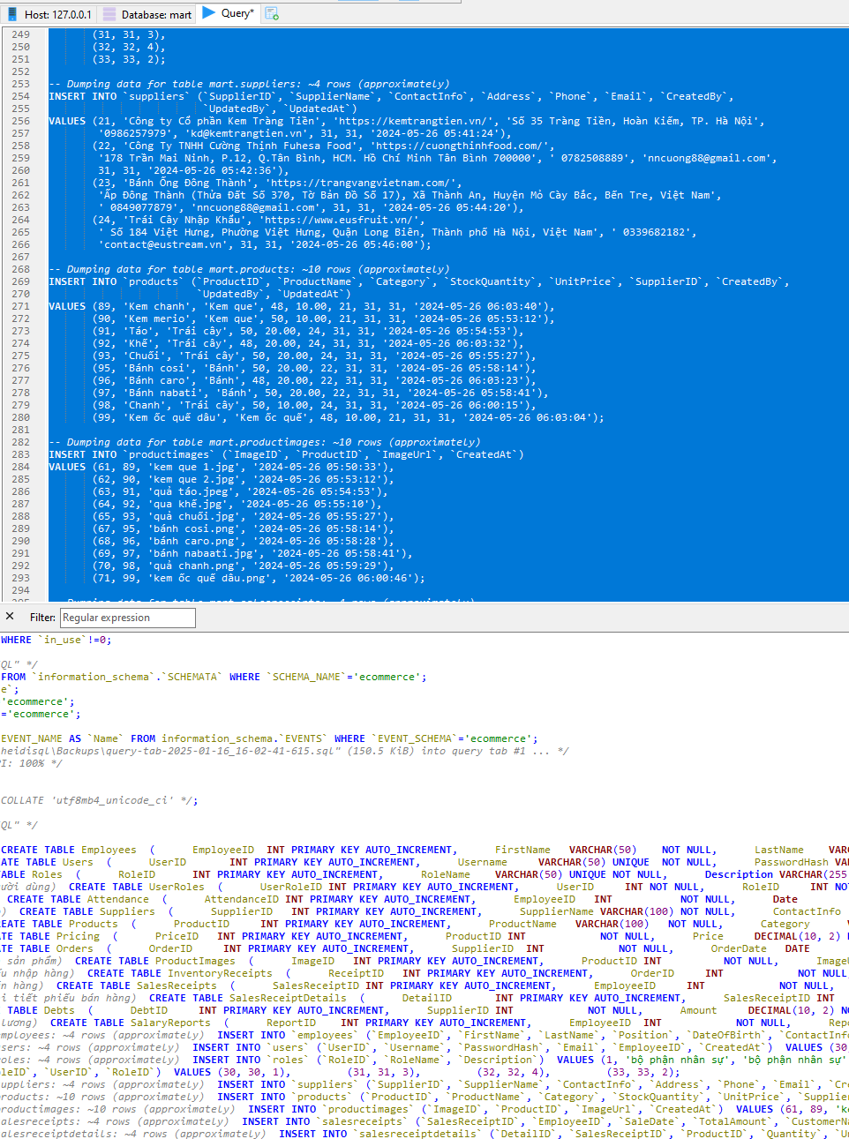

Kiểm tra lại file MyConnection.java để xem cấu hình kết nối.

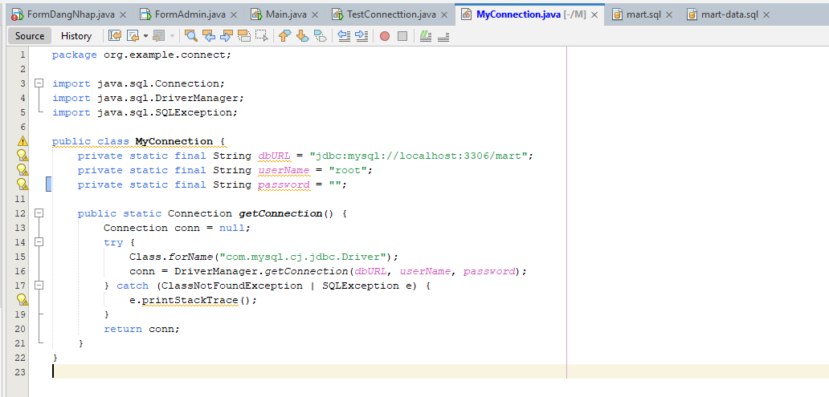

## 2. Chạy chương trình.

### 2.1. Quản lý nhân sự

USERNAME: nhansu

PASSWORD: nhansu

### 2.2. Quản lý kho

USERNAME: kho

PASSWORD: kho

### 2.3. Quản lý giao dịch

USERNAME: giaodich

PASSWORD: giaodich

### 2.4. Quản lý thống kê

USERNAME: ketoan

PASSWORD: ketoan